# 使用说明书

## 模型绘制截图

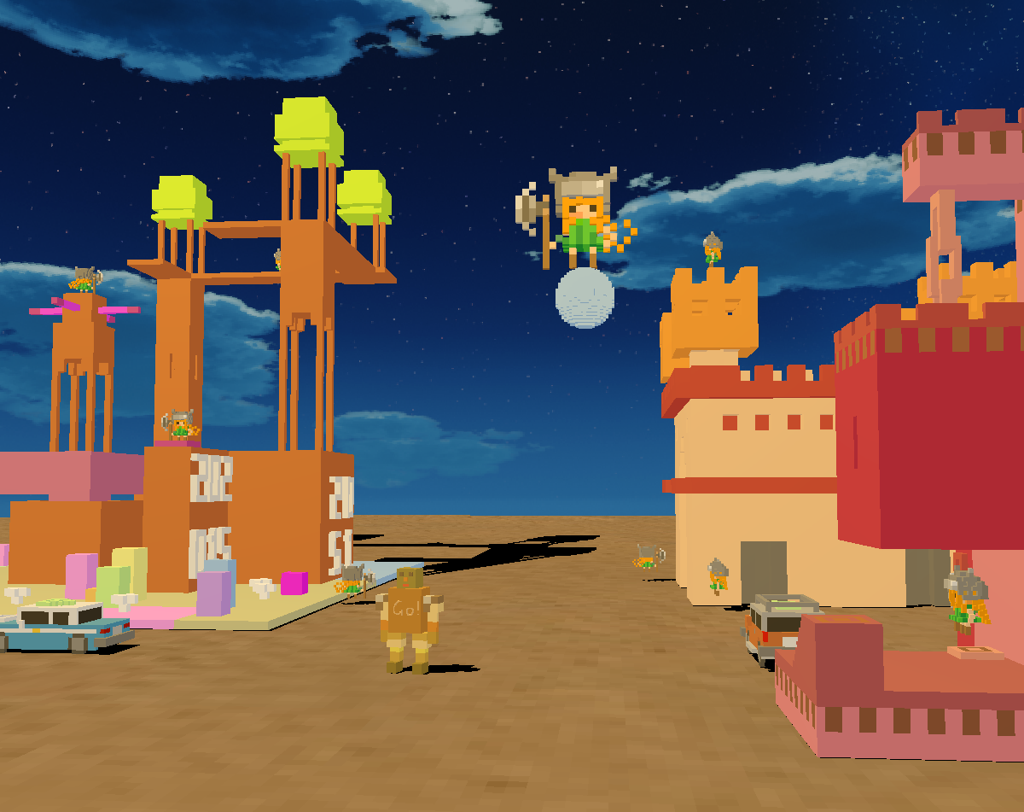

## （b）模型的层次结构框图

|  |  |
| --- | --- |
| 三维模型 | 层次结构 |
|  |  |
|  |  |

注：五角星代表小骑士。

## （c）鼠标和键盘的具体交互用法

（1） **ESC/Q键:** 关闭窗口

（2）**3键**： 视角切换（程序运行最开始为第一视角）

|  |  |
| --- | --- |
| 第一视角： | 第三视角： |
|  |  |

（3） **移动鼠标MOUSE_MOVE：**全景浏览

|  |  |
| --- | --- |
| 上 | 下 |
|  |  |
| 左 | 右 |
|  |  |

（4）**鼠标左键BUTTONLEFT**：robot头部旋转

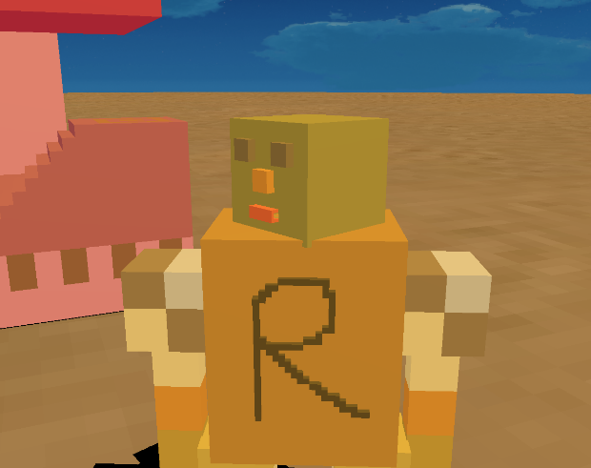 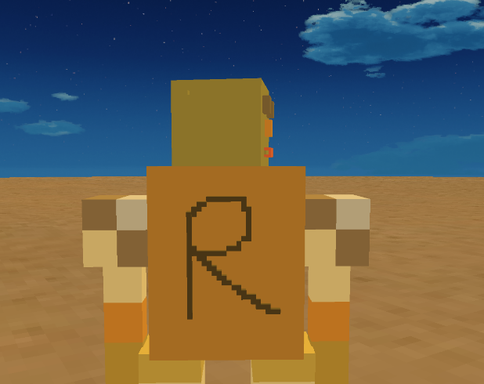

（5） **空格键SPACE：**robot跳跃

|  |  |
| --- | --- |
| 跳起 | 落下 |
|  |  |

（6） **W/S/A/D/Z/X**：相机前/后/左/右/上/下移动（其中上下移动是根据相机视角，按Z键向相机朝向方向移动，按X键向相机朝向的相反方向移动，如果相机朝向水平，如程序一开始运行时，则Z/X键失效）

|  |  |
| --- | --- |
| 相机视角 | |
| 前 | 后 |
|  |  |
| 左 | 右 |
|  |  |
| 上 | 下 |
|  |  |

|  |  |
| --- | --- |
| Robot（以汽车作为参照） | |
| 前 | 后 |
|  |  |
| 左 | 右 |
|  |  |
| 上 | 下 |
|  |  |